ENCUESTA PARA CLIENTES

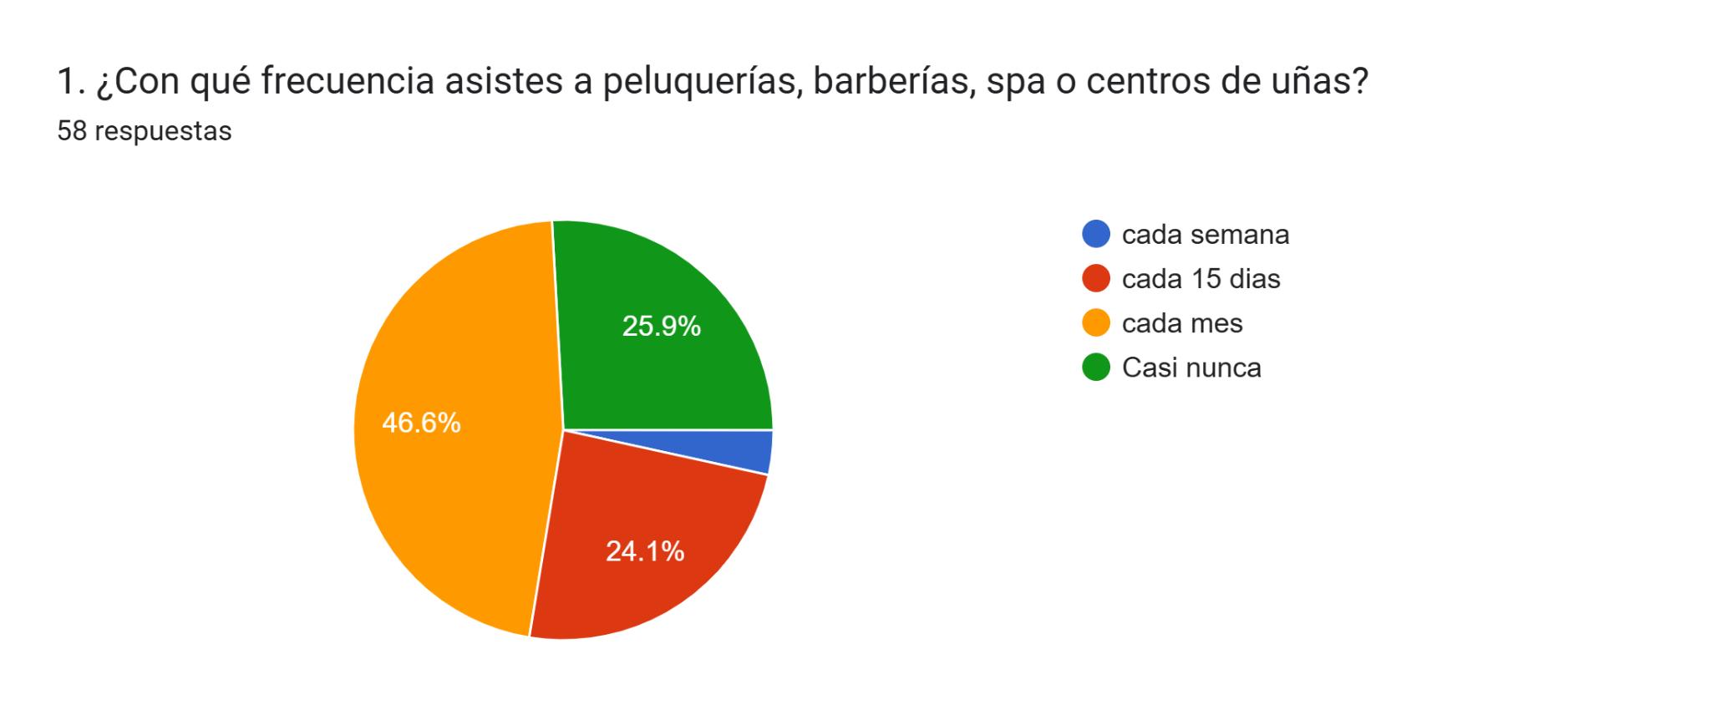
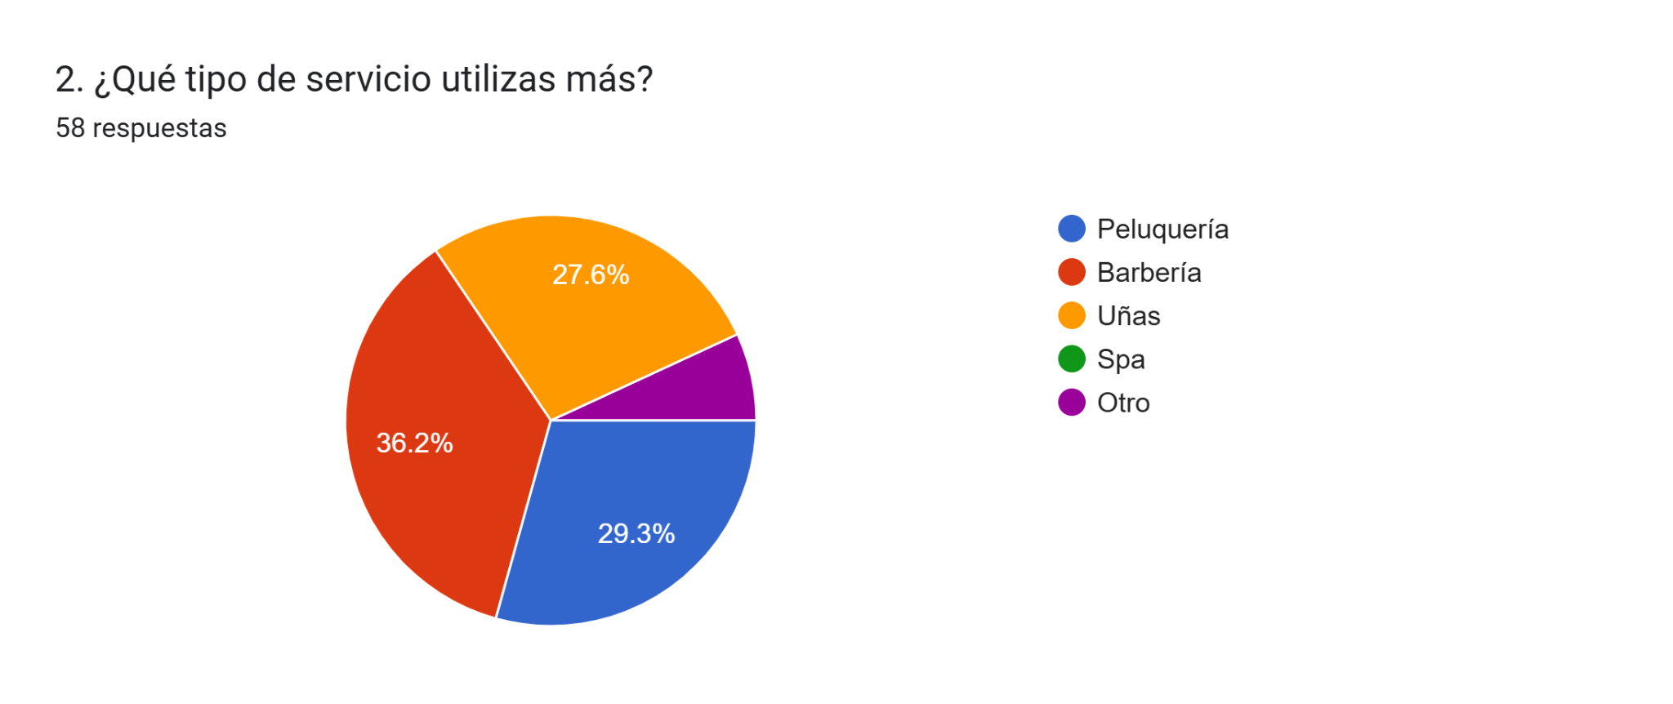
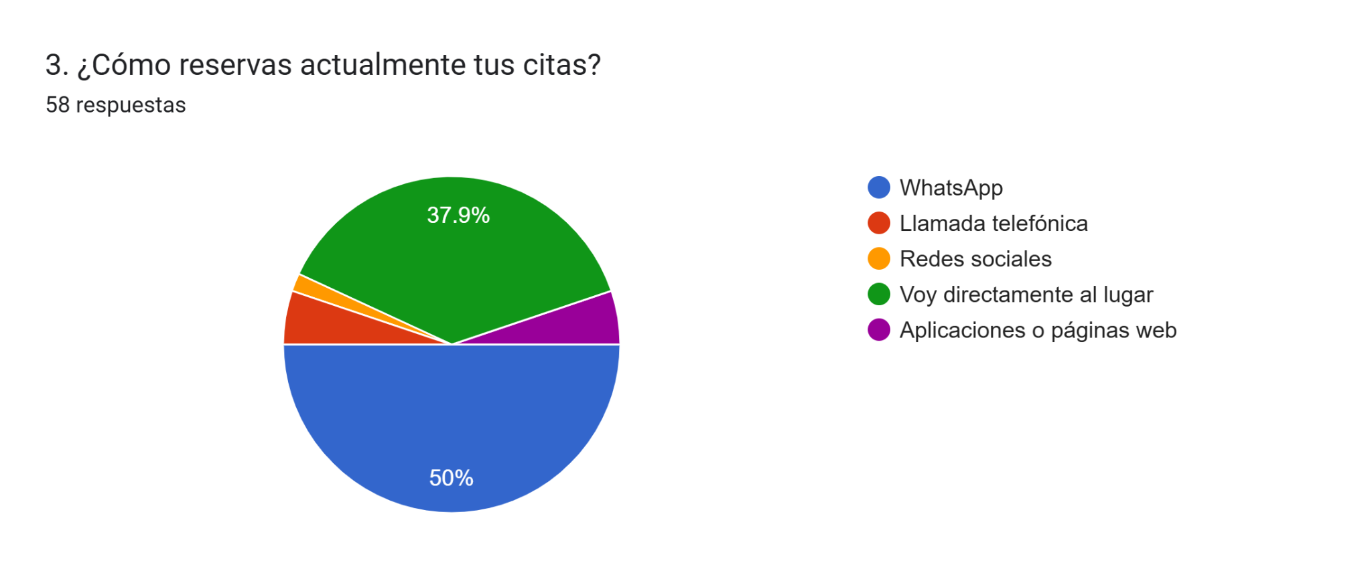
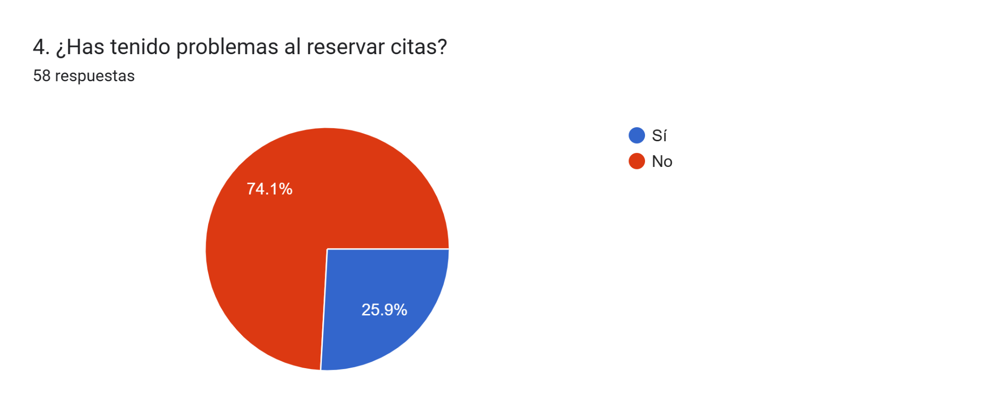
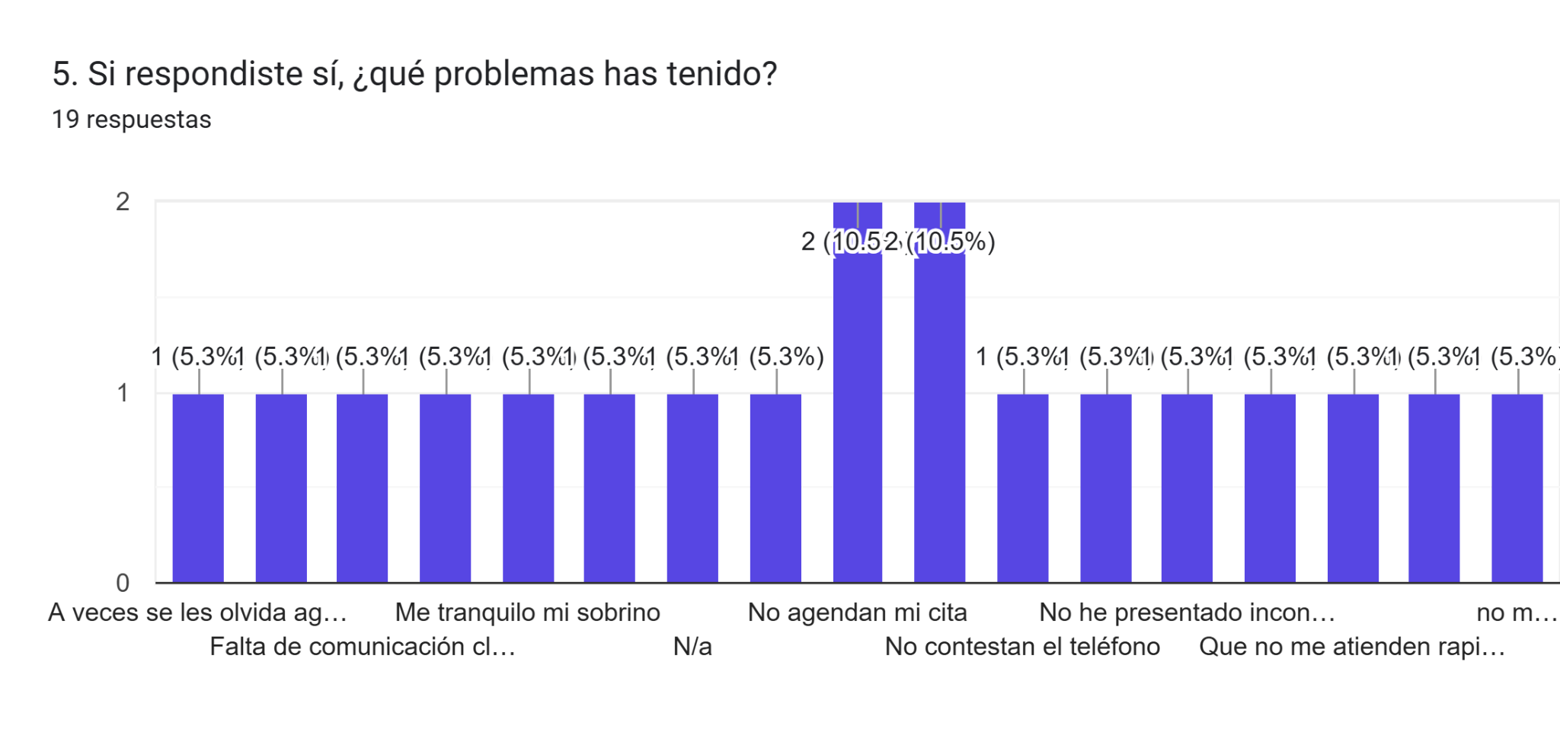
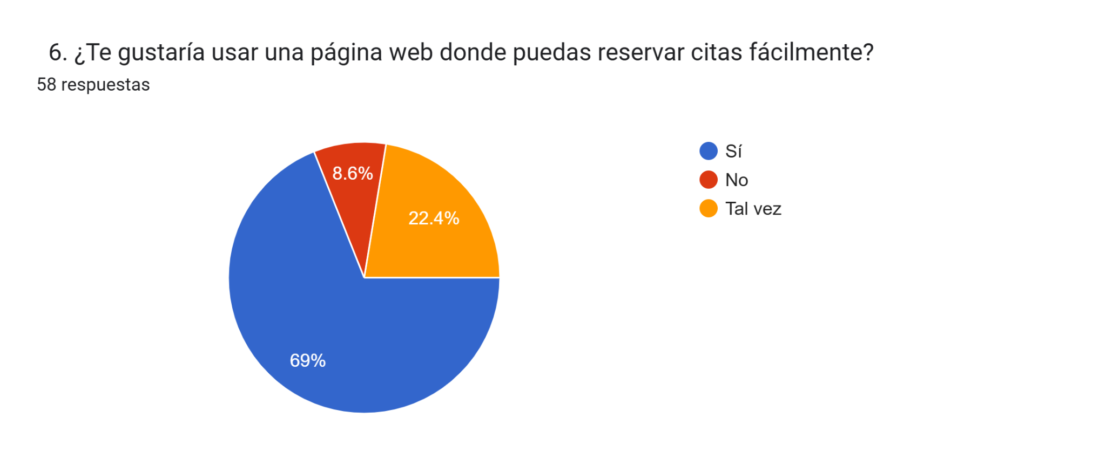
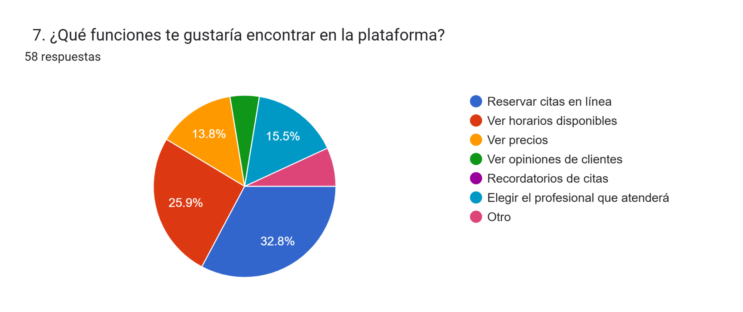
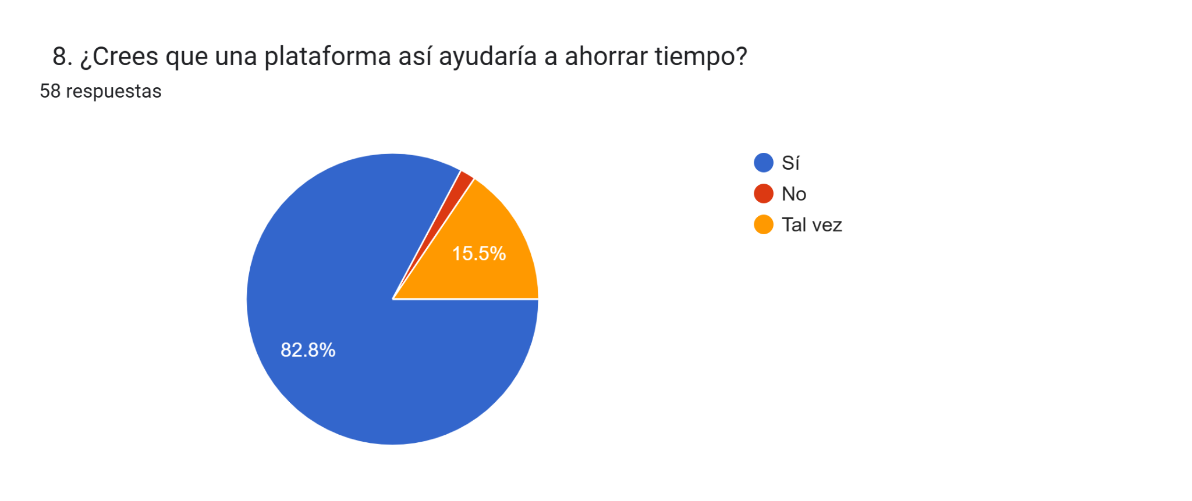
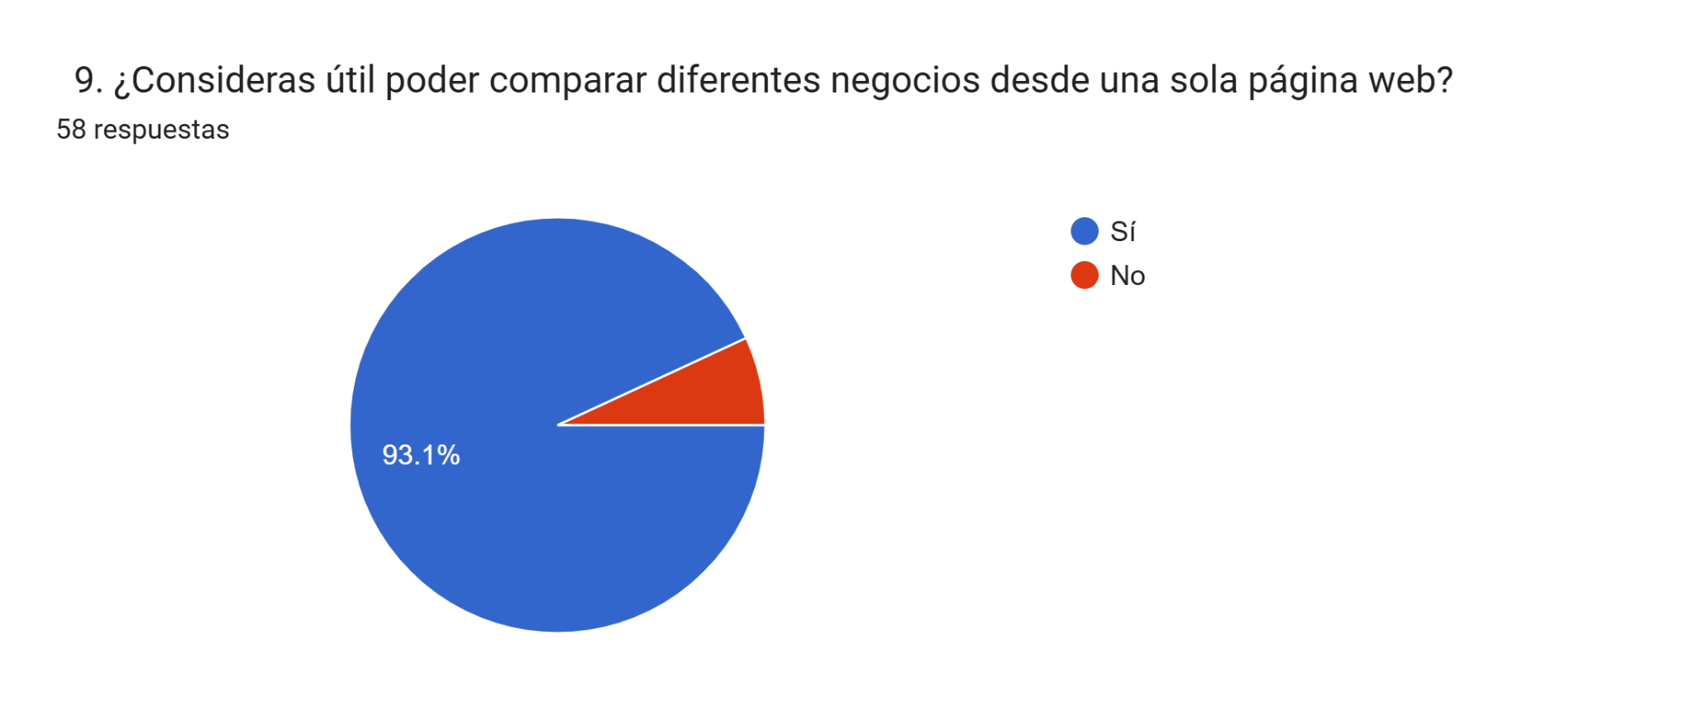
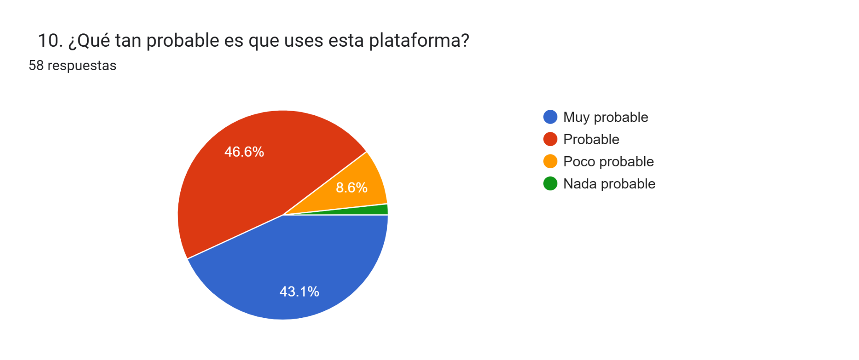

Conclusión de la encuesta
Con base en los resultados obtenidos de las 58 respuestas, se evidencia que existe una necesidad real y una alta aceptación hacia una plataforma digital como Fresh Style para la gestión de citas en barberías, peluquerías, spas y centros de uñas.
Los datos muestran que la mayoría de las personas asisten con frecuencia a estos establecimientos, principalmente para servicios de barbería, peluquería y uñas. Además, actualmente las reservas se realizan en su mayoría mediante WhatsApp (50%) o de forma presencial, lo que demuestra que aún existe una oportunidad importante de digitalización en este sector.
Aunque el 74.1% de los encuestados afirma no haber tenido problemas al reservar citas, un grupo significativo sí ha experimentado inconvenientes relacionados con la falta de comunicación, demoras en la atención, citas no registradas y dificultades para contactar al establecimiento. Esto indica que una herramienta tecnológica podría ayudar a reducir estos problemas y mejorar la organización de los negocios.
Asimismo, el 69% de los participantes manifestó que le gustaría utilizar una página web para reservar citas fácilmente, mientras que el 82.8% considera que una plataforma de este tipo le permitiría ahorrar tiempo. Entre las funcionalidades más solicitadas destacan la reserva de citas en línea, la visualización de horarios disponibles, las opiniones de otros clientes y la elección del profesional que prestará el servicio.
En conclusión, los resultados validan la viabilidad del proyecto Fresh Style, ya que los usuarios muestran interés en una solución digital que facilite la reserva de citas, optimice el tiempo de los clientes y mejore la gestión de los establecimientos de cuidado personal. Esto demuestra que la plataforma puede generar beneficios tanto para los usuarios como para los negocios afiliados, contribuyendo a la modernización y transformación digital del sector.

